Série
OVS Ventilo-convecteur résidentiel mural


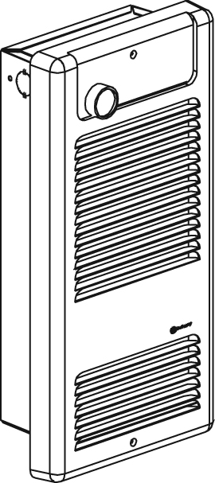

Caractéristiques
Couleur - Standards : blanc, amande.
- Optionnelles (surcharge applicable) : argent étoilé, bronze, charcoal métallique,
noir semi-lustré, aluminium, sable.
- Couleurs sur mesure disponibles sur demande.
Finition - Standard : peinture à la poudre d’époxy/polyester.
Tension - 120V, 208V, 240/208V, 347V, 1 phase.
Construction - Boîtier en acier de calibre 20.
- Devant en acier de calibre 22.
- Protection thermique à réenclenchement automatique.
Ventilateur - Ventilateur silencieux.
- Modèles 120V, 208V, 240/208V : 40 pcm de 500W à 1000W et
80 pcm de 1250W à 2000W.
- Modèles 347V : 80 pcm.
- Moteur lubrifié à vie.
Élément - 120V, 208V, 240/208V : élément tubulaire à ailettes très robuste.
- Élément scellé en usine sur demande.
- 347V : Alliage fer-chrome-aluminium.
Régulation - Thermostat intégré en option, avec un bouton de contrôle
ou anti-vandale.
- Si un thermostat électronique est utilisé, il faut s'assurer qu'il soit compatible
avec les ventilo-convecteurs.
Installation - Installation au mur seulement.
- La sortie d’air doit être installée à une distance minimale de 4 po (102 mm)
du plancher de revêtement durable et 10 po (254 mm) des linoléums.
- Installation rapide grâce aux trous de fixation du boîtier d’encastrement.
- Vaste compartiment de câblage.
- S’encastre dans une structure de mur en 2 po X 3 po.
- Boîtier de montage en surface en option.
- Boîtier d’encastrement en «V» permettant une installation ajustée.
Garantie - 5 ans contre tous vices.
Application - Vestibule, salle d'eau, salle à manger-cuisine, salle familiale, corridor.
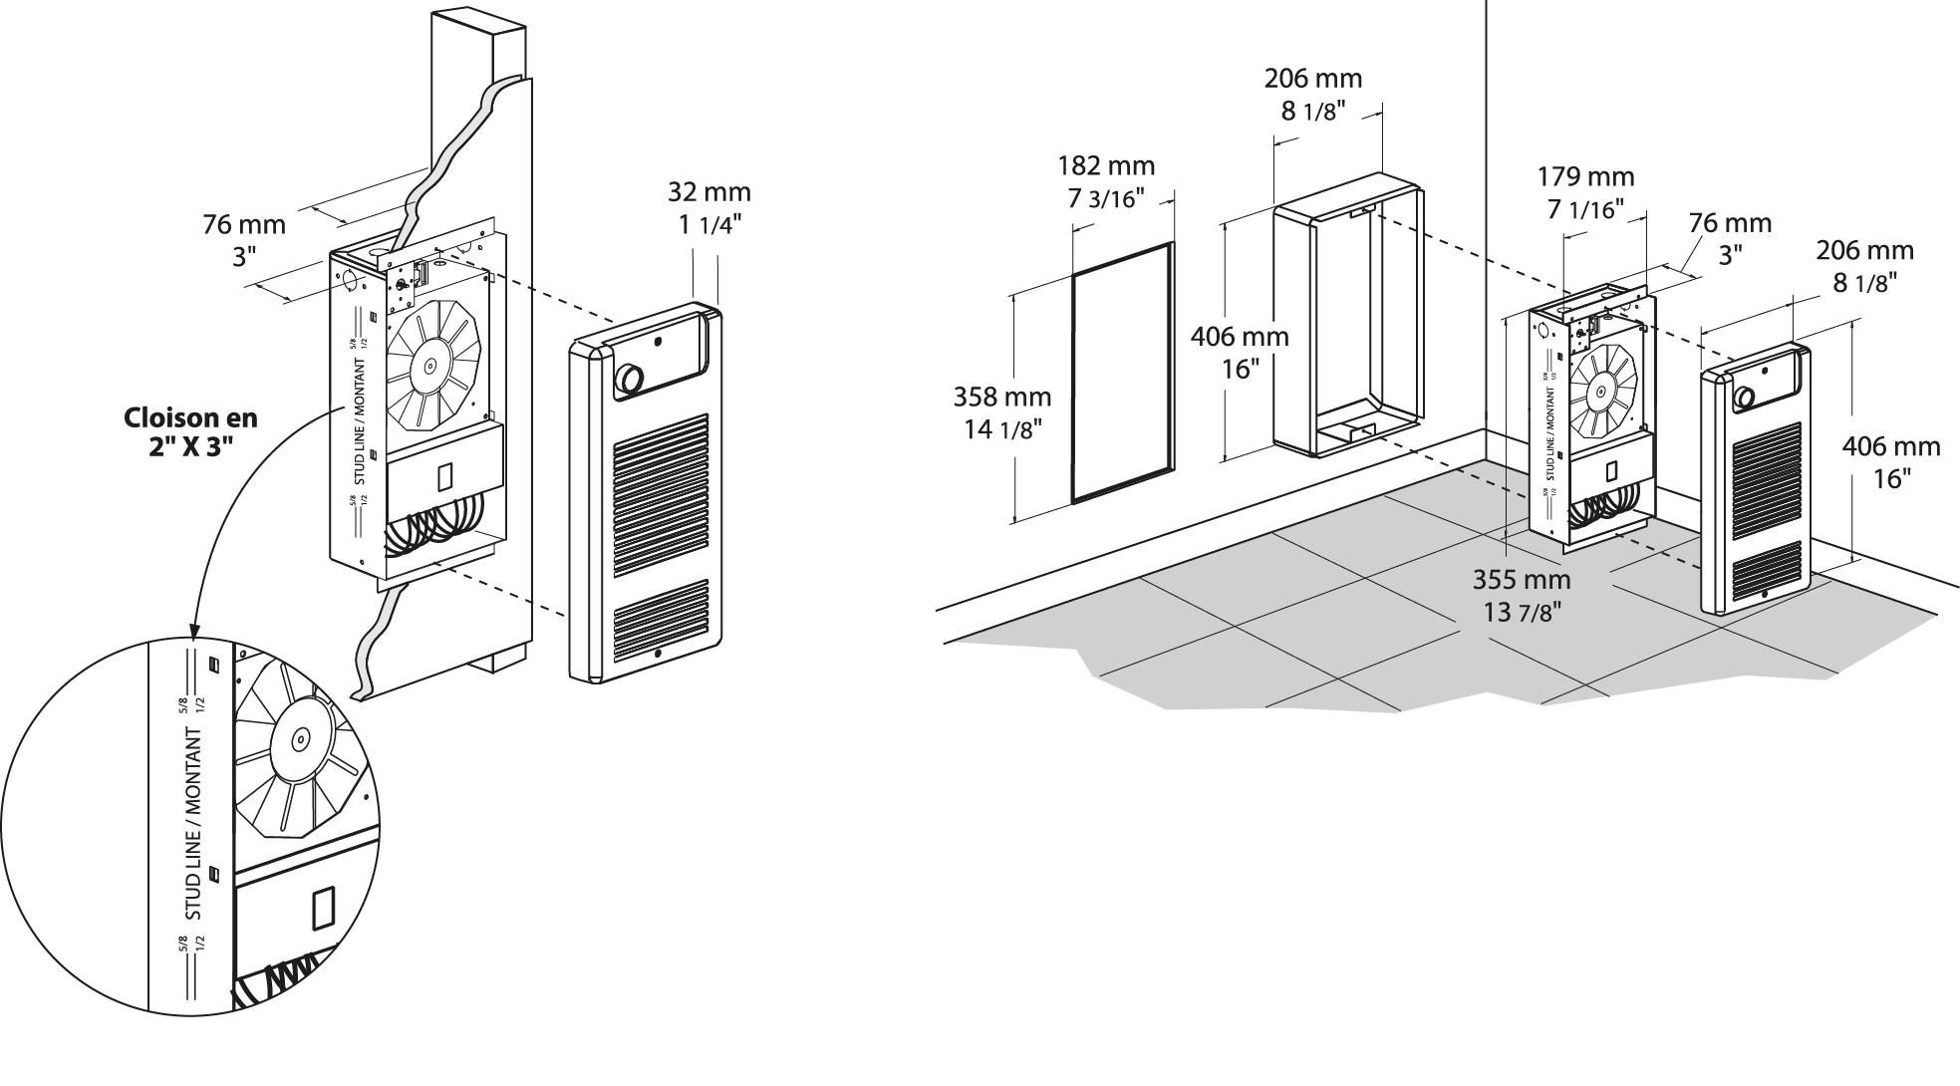

Modèles
# Produit | Qté | Volts | Watts | Poids
 |  |  |  | lb | kg
OVS0502 |  | 120 | 500 | 9.0 | 4.1
OVS0752 |  | 120 | 750 | 9.0 | 4.1
OVS1002 |  | 120 | 1000 | 9.0 | 4.1
OVS1252 |  | 120 | 1250 | 9.0 | 4.1
OVS1502 |  | 120 | 1500 | 9.0 | 4.1
OVS0500 |  | 240/208 | 500/375 | 9.0 | 4.1
OVS0750 |  | 240/208 | 750/563 | 9.0 | 4.1
OVS1000 |  | 240/208 | 1000/750 | 9.0 | 4.1
OVS1250 |  | 240/208 | 1250/938 | 9.0 | 4.1
OVS1500 |  | 240/208 | 1500/1125 | 9.0 | 4.1
OVS2000 |  | 240/208 | 2000/1500 | 9.0 | 4.1
OVS2008 |  | 208 | 2000 | 9.0 | 4.1
OVS1007 |  | 347 | 1000 | 9.0 | 4.1
OVS1507 |  | 347 | 1500 | 9.0 | 4.1
OVS2007 |  | 347 | 2000 | 9.0 | 4.1

Options
# Produit  En trousse | # Produit  Installée en usine* | Description | Qté
KIT-OVS-BS | - | Boîte pour montage en surface
KIT-OVS-DIS¹ | DIS¹ | Interrupteur principal, 20A à 277V max. (120V, 208V, 240/208V seulement)
- | ES² | Élément scellé en usine (347V installé en usine seulement)
KIT-OVS-TB6 | TB6 | Thermostat bimétallique, unipolaire (347V installé en usine seulement)
KIT-OVS-TB26³ | TB26³ | Thermostat bimétallique, bipolaire (347V installé en usine seulement)
KIT-OVS-TB6-AV | TB6AV | Thermostat bimétallique, unipolaire, anti-vandale (347V installé en usine seulement)
KIT-OVS-TB26-AV³ | TB26AV³ | Thermostat bimétallique, bipolaire, anti-vandale (347V installé en usine seulement)

* Pour les options installées en usine, ajouter le numéro de l’option au produit. Voir la section Codification des produits au début du catalogue.
¹ Pour les États-Unis seulement : Le courant nominal de l’appareil de chauffage ne doit pas être supérieur à 80% de la capacité de l’interrupteur principal.
² L’option «élément scellé» augmente la fiabilité de ceux-ci dans des environnements humides. Il n’élimine pas totalement les courants de fuite des éléments
chauffants sous gaine métallique.
³ Position «Off».
Ajouter «BL» pour blanc, «AM» pour amande.

Autres
Type | Quantité | Modèle et description  Informations complémentaires | Volts | Phase | Watts | Longueur  mm/po | Informations  Couleur/installation

Les spécifications peuvent changer sans préavis
Projet : | Approbation  Information
Ingénieur conseil : | Approbation  Information
Entrepreneur électricien : | Approbation  Information
Distributeur : | Approbation  Information
Date : | Approbation  Information
Référence Ouellet : | Approbation  Information
Commentaires :

